Smlouva o umístění a provozování kontejnerů pro sběr oděvů a textilu

uzavřená mezi

TextilEco a.s.
se sídlem: Palackého 715/15, Nové Město, 110 00 Praha 1
zastoupená: Mgr. Annou Smolíčkovou, členkou představenstva
korespondenční adresa a provozovna: Dřevařská 1418/17, 680 01 Boskovice
Bankovní spojení: ………..
Datová schránka: xu7f22y
IČ: 28101766
DIČ: CZ 28101766
Tel: ………..
E-mail: ………..
(poskytovatel)

a

město Svitavy
se sídlem: T. G. Masaryka 5/35, 568 02 Svitavy
zastoupeno: Mgr. Bc. Davidem Šimkem, MBA – starostou
Bankovní spojení: ………..
Datová schránka: 6jrbphg
IČ: 00277444
DIČ: CZ00277444
Tel: ………..
E-mail: ………..
(obec)
I.
Úvodní ustanovení

- Poskytovatel se v rámci své podnikatelské činnosti s předmětem podnikání Výroba, obchod a služby neuvedené v přílohách 1 ž 3 živnostenského zákona zabývá sběrem textilního odpadu. Poskytovatel za tím účelem provozuje síť kovových kontejnerů určených ke sběru textilního odpadu (dále jako „kontejner“ nebo v množném čísle „kontejnery“). Poskytovatel prohlašuje, že má příslušná povolení ke sběru textilního odpadu a k nakládání s ním.
2. Obec zajišťuje v souladu s ustanovením § 15 zákona č. 541/2020 Sb., o odpadech a o změně některých dalších zákonů, ve znění pozdějších předpisů, provoz systému shromažďování, sběru, přepravy, třídění, využívání a odstraňování komunálních odpadů vznikajících na území obce. Kromě toho je obec dále dle ustanovení § 59 odst. 2 zákona č. 541/2020 Sb., o odpadech a o změně některých dalších zákonů, ve znění pozdějších předpisů, nejpozději počínaje dnem 1. 1. 2025 povinna určit místa pro oddělené soustřeďování textilu, kdy za účelem splnění této povinnosti uzavírá tuto smlouvu s poskytovatelem, jejímž předmětem je umístění kontejnerů za účelem sběru a odděleného soustřeďování textilu.
II.
Předmět smlouvy

1. Poskytovatel se touto smlouvou zavazuje poskytnout obci službu spočívající v umístění 14 ks kontejnerů na místech níže v této smlouvě určených (na každém z míst po jednom kusu), skrze něž bude probíhat sběr a oddělené soustřeďování textilu ve smyslu ustanovení § 59 odst. 2 zákona č. 541/2020 Sb. o odpadech. Obec se nestává vlastníkem kontejnerů. Poskytovatel informuje obec, že textilní odpad vložený do kontejnerů bude přebírat pod evidenčním kódem B00. Dále je součástí smlouvy umístění kontejneru v počtu 4 ks na příjem a výdej zásilek (Penguin Box). Umístění tohoto kontejneru je pro obě strany smlouvy bezúplatné. Podrobná specifikace kontejneru a místo je uvedeno v Příloze č. 3 této smlouvy
2. Poskytovatel se touto smlouvou zavazuje umožnit obci, resp. jejím občanům, odevzdávat textil a oděvy do kontejnerů, které za tím účelem poskytne a umístí. Obec se touto smlouvou na straně druhé zavazuje poskytovateli umožnit na místa určená touto smlouvou kontejnery umístit. Za poskytnutí služby podle této smlouvy se obec zavazuje hradit poskytovateli odměnu dle čl. III této smlouvy.
3. Podrobná specifikace kontejnerů je uvedena v Příloze č. 1 této smlouvy.
- Podrobná specifikace míst určených k umístění kontejnerů je uvedena v Příloze č. 2 této smlouvy. Obec prohlašuje, že takto určená místa jsou rovněž místy určenými pro oddělené soustřeďování textilu ve smyslu ustanovení § 59 odst. 2 zákona č. 541/2020 Sb. o odpadech.
- Tato smlouva se uzavírá s účinností od 1.4.2025 Poskytovatel je povinen zajistit, že ke dni účinnosti této smlouvy budou již všechny kontejnery dle této smlouvy umístěny na příslušných místech.
6. Obec bere na vědomí, že součástí kontejnerů jsou dvě schránky, které jsou určeny pro provoz výdejních a úložních boxů pro příjímání a odesílání poštovních balíků a zásilek.
III.
Sjednaná odměna

- Za poskytnutí služeb obci podle této smlouvy se obec zavazuje hradit poskytovateli odměnu ve výši 1000,- Kč + DPH (slovem: jedentisíc korun českých) za 1 (jeden) vyvážený kontejner v obci za každý jeden rok. Uvedená hodnota vynásobená počtem reálně umístěných kontejnerů představuje celkovou roční odměnu poskytovatele. Odměnu bude obec hradit bezhotovostně na bankovní účet poskytovatele uvedený na daňovém dokladu. Poskytovatel je vždy povinen vystavit obci řádný daňový doklad na odměnu určenou k úhradě.
- Faktura musí obsahovat číslo účtu poskytovatele a prohlášení poskytovatele, že poskytovatel není správcem daně veden jako nespolehlivý plátce DPH ve smyslu § 106a zákona o DPH.
V případě, že faktura nebude obsahovat náležitosti uvedené v tomto bodě, nebo poskytovatel bude ke dni uskutečnění zdanitelného plnění v příslušné evidenci uveden jako nespolehlivý plátce, je obec oprávněna uhradit částku odpovídající DPH vyčíslené na této faktuře přímo na účet správce daně podle § 109a zákona o DPH.
Poskytovatel není oprávněn své pohledávky vůči obci vyplývající z této smlouvy postoupit na třetí osobu, ani zastavit třetí osobě bez předchozího písemného souhlasu obce.
3. Počítání času, a tedy i počítání jednoho roku trvání smlouvy, se řídí ustanovením § 605 zákona
č. 89/2012 Sb., občanský zákoník.
4. Odměna se hradí vždy se splatností do 30. dne příslušného roku trvání smlouvy na daný rok trvání smlouvy, a to na základě daňového dokladu vystaveného poskytovatelem. Odměna za první rok trvání smlouvy je splatná ve lhůtě do 30.4.2025.

IV.
Práva a povinnosti smluvních stran

- Poskytovatel se tímto zavazuje:
- umístit kontejnery na místa stanovená v Příloze č. 2 smlouvy, a to ve stavu způsobilém k řádnému užívání;
- umožnit obci, respektive jejím občanům, vhazovat do kontejnerů textil, včetně oděvů, obuvi a textilu pocházejícího z domácností;
- zajišťovat pravidelné a včasné vyprazdňování/vyvážení kontejnerů a přijímat případná upozornění obce na potřebu vyprázdnění/vyvezení kontejnerů, kdy poskytovatel v této souvislosti prohlašuje, že sám poskytovatel míru zaplnění kontejnerů prostřednictvím zavedeného systému monitoruje;
- projednat s obcí její připomínky k fungování sběru oděvů, obuvi a textilu probíhajícího na základě této smlouvy a její náměty na zlepšení či posílení sběru v obci.
- Obec se tímto zavazuje:
- zajistit pro poskytovatele možnost umístění kontejnerů na místech specifikovaných v Příloze č. 2 této smlouvy a umožnit mu tímto způsobem poskytovat sjednanou službu obci;
- o rozmístění kontejnerů informovat občany způsobem v obci obvyklým (Zpravodaj, webové stránky);
- projednat s poskytovatelem jeho připomínky ke sběru probíhajícího na základě této smlouvy a jeho náměty na zlepšení či posílení sběru oděvů, obuvi a textilu v obci.

V.
Trvání smlouvy a závěrečná ujednání

- Tato smlouva se uzavírá na dobu neurčitou.
- Každá ze smluvních stran je oprávněna tuto smlouvu vypovědět i bez udání důvodu s jednoměsíční výpovědní dobou, která počíná běžet prvním dnem následujícího měsíce po doručení výpovědi druhé smluvní straně. Poskytovatel je povinen odstranit rozmístěné kontejnery do dvou měsíců od zániku této smlouvy, pokud se smluvní strany nedohodnou jinak.
- Poskytovatel je nadto oprávněn tuto smlouvu vypovědět i bez výpovědní doby, dojde – li k poškození kontejneru (vyšší mocí, vandalismem apod.), přičemž v takovém případě však smí smlouvu vypovědět pouze v rozsahu těch kontejnerů, jež byly poškozeny.
- Tuto smlouvu lze měnit a doplňovat pouze písemnými dodatky, na nichž se smluvní strany dohodnou
a oboustranně je odsouhlasí a potvrdí.
- Práva a povinnosti touto smlouvou neupravené se řídí příslušnými ustanoveními zákona č. 89/2012 Sb.
- Tato smlouva je vyhotovena v elektronické podobě, přičemž obě smluvní strany obdrží její elektronický originál. Smlouva je platná dnem připojení platného uznávaného elektronického podpisu dle zákona č. 297/2016 Sb., o službách vytvářejících důvěru pro elektronické transakce., ve znění pozdějších předpisů, do této smlouvy, a to oběma smluvními stranami. Smlouva nabyde účinnosti uveřejněním v registru smluv.
- Smluvní strany výslovně souhlasí s tím, aby tato smlouva byla ve svém úplném znění uveřejněna v rámci informací zpřístupňovaných veřejnosti prostřednictvím dálkového přístupu. Smluvní strany prohlašují, že skutečnosti uvedené v této smlouvě nepovažují za obchodní tajemství ve smyslu ustanovení § 504 občanského zákoníku a udělují svolení k jejich užití a uveřejnění bez stanovení jakýchkoliv dalších podmínek. Uveřejnění smlouvy v registru smluv zajistí obec.
- Tato smlouva ruší a nahrazuje smlouvu označenou jako Smlouva o umístění a provozování kontejnerů, která byla mezi stranami uzavřena dne 5.9.2013, a to včetně všech platně uzavřených dodatků.
- Smluvní strany prohlašují, že obsah této smlouvy je pro ně jasný a srozumitelný a že je projevem jejich svobodné a vážné vůle, což stvrzují svými podpisy.

Příloha č. 1 smlouvy: Podrobná specifikace kontejnerů
Příloha č. 2 smlouvy: Seznam stanovišť kontejnerů
Příloha č. 3 smlouvy: Podrobná specifikace Penguin Box, seznam stanovišť

Doložka ve smyslu ustanovení § 41 odst. 1 zákona č. 128/2000 Sb., o obcích (obecní zřízení), ve znění pozdějších předpisů: Uzavření této smlouvy bylo schváleno Radou města Svitavy dne 31.3.2025.

V Boskovicích Ve Svitavách

……….…………….……………… ……………………………………..
Mgr. Anna Smolíčková v. r. Mgr. Bc. David Šimek, MBA v. r.
členka představenstva společnosti starosta
TextilEco a.s. (za obec)
(za poskytovatele)
Příloha č. 1
Podrobná specifikace kontejnerů
- rozměry kontejneru jsou v cm (šířka × hloubka × výška) 110 × 115 × 222
- vzhled kontejneru vč. polepů
- horní vhazovací prostor má bezpečnostní přepážku proti vniknutí

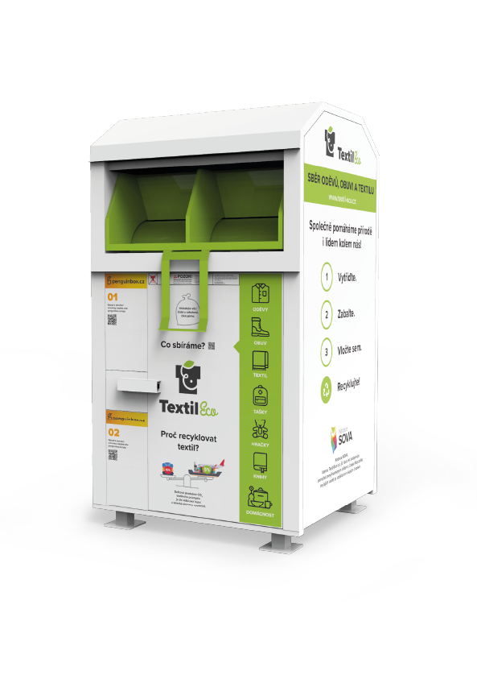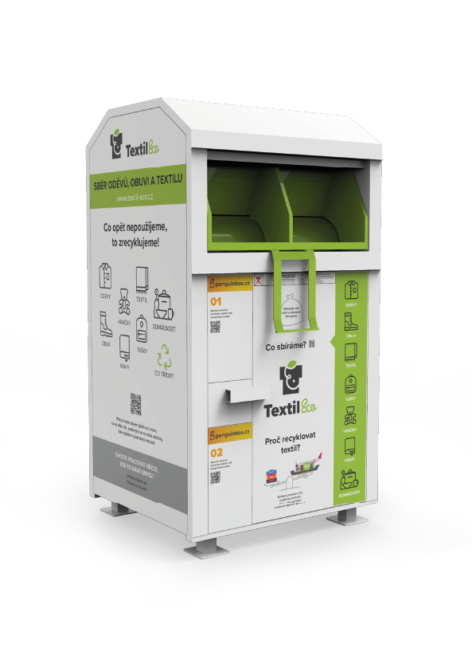
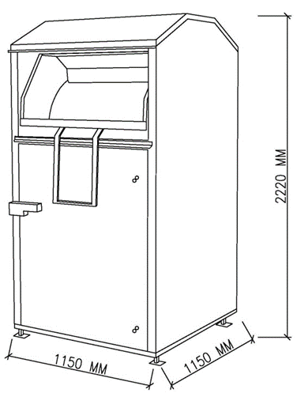

obr. 1
obr. 3
obr. 2
Příloha č. 2
Seznam stanovišť kontejnerů

Obec | Ulice | Popis | GPS - N | GPS - E
Svitavy | Antonína Slavíčka 646/30 | U tříděných složek | 49,74851 | 16,47844
Svitavy | Chelčického 1614/4 | U zdi garáží | 49,76046 | 16,46239
Svitavy | Lázeňská | Křižovatka ulic Lázeňská x Nejedlého | 49,75339 | 16,46343
Svitavy | Olomoucká | U tříděných složek | 49,75719 | 16,48178
Svitavy | Pražská 681/1 | V krytém kontejnerovém stání | 49,76101 | 16,45796
Svitavy | Ruská 1930/2 | Parkoviště DPT centrum | 49,75649 | 16,453
Svitavy | Svitavská 194/7 | U tříděných složek | 49,74889 | 16,47511
Svitavy | U Stadionu 994/13c | Na křižovatce ulice U Stadionu a E. Beneše | 49,75178 | 16,46586
Svitavy | U Stadionu 994/13c | Na křižovatce ulice u Stadionu a E. Beneše | 49,75178 | 16,46586
Svitavy | Větrná 616/1 | U trafostanice | 49,74981 | 16,47236
Svitavy | Rezidence Říční | U tříděných složek | 49,76055 | 16,47208
Svitavy | Habrová | V kontejnerovém stání | 49,76292 | 16,45080
Svitavy | Svitavská | V kontejnerovém stání u Kapličky | 49,74048 | 16,47881
Svitavy | Lánská | V kontejnerovém stání Lánská | 49,73894 | 16,48103

Příloha č 3.
Podrobná specifikace Penguin Box, seznam stanovišť

Obec | Ulice | Popis | GPS - N | GPS - E | Zip
Svitavy | Lanškrounská 421/50A | Za prodejnou Qanto | 49,7617 | 16,475 | 56802
Svitavy | Lanškrounská 421/50A | Za prodejnou Qanto | 49,7617 | 16,475 | 56802
Svitavy | Milady Horákové 469/9 | Za trafikou | 49,7573 | 16,4702 | 56802
Svitavy | Milady Horákové 469/9 | Za trafikou | 49,75728 | 16,47017 | 56802

rozměry 1 kontejneru jsou v cm (šířka x hloubka x výška) 125 x 110 x 220 (obr. 1)
vzhled kontejneru Penguin Boxu (obr. 2)
boční polep Penguin Boxu (obr. 3)
horní vhazovací prostor má bezpečnostní přepážku proti vniknutí
obrázek sestavy kontejneru ob č.4
rozměr sestavy v cm (šířka x hloubka x výška) 250 x 110 x 220 (obr. 3)

obr.1 obr. 2
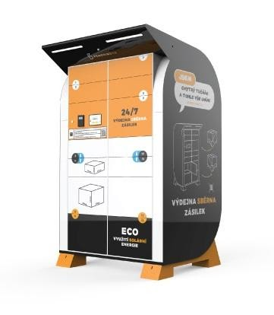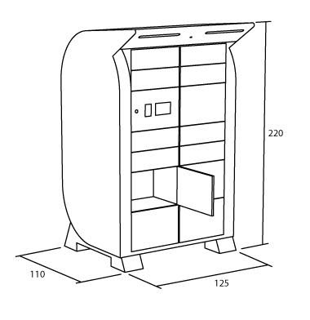

obr.3 obr.4
